Sistema Nacional de Gestão de Faturas de Energia Elétrica

Muito mais do que uma conta a ser paga, as faturas de energia elétrica contêm dados que subsidiam a tomada de decisões, principalmente em relação às indústrias, ao comércio e aos condomínios comerciais. Ciente deste fato, o governo federal planeja implementar um sistema de auxílio aos consumidores pessoa jurídica para que estes possam alcançar eficiência energética.

Basicamente, o workflow funciona da seguinte forma: o consumidor gera uma foto de sua fatura de energia elétrica e envia para um serviço de análise que, em 24 horas, devolve um relatório contendo sugestões para melhor utilização da energia elétrica (correção do fator de potência, operação com inversores de frequência, utilização de barramentos blindados etc.).

De acordo com o IBGE, atualmente, no Brasil, entre indústrias e comércio, há 2 milhões de estabelecimentos. Assim, a premissa do projeto é atender estes 2 milhões de clientes.

Neste cenário, efetue a especificação das principais características de operação do Sistema Nacional de Gestão de Faturas de Energia Elétrica.



1) Sabendo-se que: (a) em média, uma imagem de fatura de energia elétrica é um arquivo de 128 kB (kilobyte), (b) em média, o relatório reportado é um arquivo de 384 kB e (c) que o sistema deve estar disponível todos os dias úteis, no horário comercial; qual é a quantidade horária de dados que irão trafegar neste sistema?

Dica: Considere 22 dias úteis por mês e 8 horas diárias de operação.

dados = (128 + 384)×1.024×2×10⁶ Byte .
22 x 8 hora

dados ≅ 6 GB/h

2) Sabendo-se que: (a) o sistema opera com o tamanho máximo da área de dados do frame Ethernet, (b) do total de dados transmitidos, 126 bytes referem-se a informações de cabeçalhos e terminadores das camadas superiores e (c) a cada 100 pacotes transmitidos, um pacote deve ser retransmitido; qual é a taxa de transferência (Tx) efetiva mínima que deve estar disponível?

Utilizando-se o tamanho máximo da área de dados do frame Ethernet, tem-se a seguinte sobrecarga:

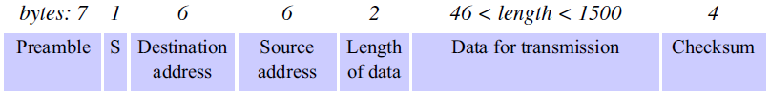

aproveitamento protocolo = (1.500 − 126) .
(7 + 1 + 6 + 6 + 2 + 1.500 + 4)

aproveitamento protocolo ≅ 0,90

retransmissão = 100 ÷ (100 + 1) ≅ 0,99

logo:

Tx = 6×1.024×1.024×1.024×8 bit .
1×60×60×0,90×0,99 s

Tx ≅ 16,1×10⁶ bit/s (25 Mbps)

